Sud-Ouest du 10 octobre 2016 propos recueillis par Élisa Artigue-Cazcarra

Offre de soins en Sud-Gironde : « les collectivités locales doivent plus s’engager »

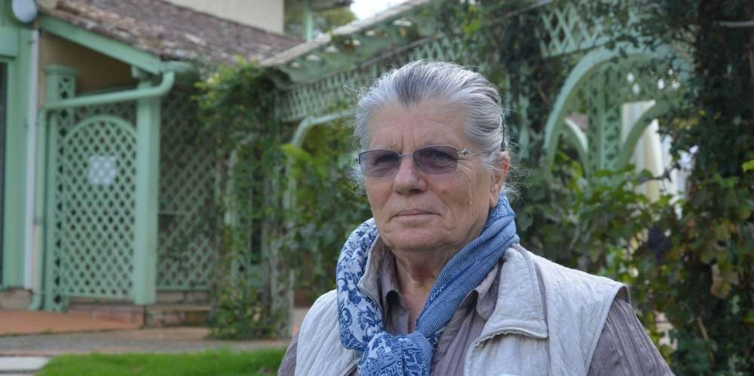
« Les usagers ont besoin de structures de soins mais aussi d’accompagnement de proximité. Les Communautés des communes ont un rôle à jouer là-dessus », estime Ginette Poupard. PHOTO E. A.-C.

Présidente d’un collectif d’associations d’usagers du système de soins, Ginette Poupard estime que le Sud-Gironde a « encore des progrès à faire » pour faciliter la vie des malades .

Ginette Poupard était l'une des invités, samedi, des rencontres annuelles des professionnels de santé du Sud-Gironde, organisées par l'association Escale santé à Bazas (lire par ailleurs). Elle préside la délégation aquitaine du CISS, collectif qui réunit 49 associations d'usagers du système de santé, ainsi que l'antenne régionale de l'association France Parkinson.

Installée à Fargues-de-Langon, elle connaît bien la situation sud-girondine.

« Sud Ouest » À vos yeux, l'offre de soins en Sud-Gironde est-elle suffisante ?
Ginette Poupart Nous disposons d'un réseau d'assez bonne qualité entre les établissements publics, notamment les hôpitaux de Langon, La Réole et Cadillac, et les libéraux. Des secteurs à la limite entre la Gironde et les Landes sont toutefois plus tendus, autour de Captieux (1) et Saint-Symphorien. Mais les problèmes de démographie médicale sont moins prégnants en Sud-Gironde qu'ailleurs. Par exemple, nous n'avons pas de déserts médicaux comme en Dordogne où, dans certaines zones, vous ne trouvez pas un médecin à 30 km à la ronde.

Ce réseau fonctionne-t-il correctement ?
Depuis 2010, il s'est amélioré. Avant, chacun vivait sa vie dans son coin. C'était à l'usager malade et à sa famille de se débrouiller pour trouver les spécialistes et structures dont ils avaient besoin. C'était le parcours du combattant. Les usagers sont montés au créneau, des politiques publiques ont été développées. On a fini par se rendre compte que la santé ne se réduisait pas au CHU et à Bordeaux.
Sont alors apparues des structures comme le SSIAD de La Réole (service de soins infirmiers à domicile), le Centre local d'information et de coordination gérontologique (CLIC) ou, plus récemment, la Maia de Langon (Maison pour l’autonomie et l'intégration des malades d'Alzheimer). Des structures où les usagers et leurs proches peuvent être guidés.

Donc tout va bien ?
Ça va mieux mais il y a encore des progrès à faire. Car si l'on regarde de près, l'amélioration a surtout bénéficié aux pôles que sont Langon, La Réole et Bazas. En dehors, il existe toujours de nombreux villages où il n'y a rien. Et qui, au mieux, n'ont droit qu'à un bus le matin et un autre le soir.
La problématique des transports joue également sur l'accessibilité aux soins.

Que préconisez-vous ?
Il faut que les collectivités locales s'engagent davantage sur ces questions. Que les Communautés de communes travaillent ensemble. Qu'elles créent des dispositifs, surtout pour l'accompagnement dans la vie quotidienne.
Quand un malade rentre chez lui après une hospitalisation, qu'il puisse trouver facilement et au plus près de chez lui les informations et acteurs dont il a besoin pour son rétablissement. Ça, ça n'existe toujours pas.

Mais la santé n'est pas de la compétence des CdC…
Non. Mais l'action sociale l'est. Les usagers du système de soins, c'est-à-dire tout citoyen, ont besoin de structures de santé mais aussi d'accompagnement de proximité. Dans le département, des Communautés de communes ont créé des Centres intercommunaux d'action sociale (CIAS), comme dans le Nord-Gironde où ils se sont vraiment attelés aux structures d'aides à domicile pour sortir du secteur marchand où il y a eu des abus. En Sud-Gironde, il n'existe pas de véritable CIAS. Cela manque dans un territoire concerné par le vieillissement de la population et où de plus en plus de personnes âgées veulent rester chez elles.

Et du côté des professionnels, n'y-a-t-il pas des pistes d'amélioration ?
Si, la création d'un guichet unique et intégré entre les structures existantes de coordination des partenaires de l'offre de soins que sont le CLIC, la Maia ou le réseau Escale. Cela permettrait de créer une complémentarité entre ces outils et non une simple juxtaposition comme c'est encore le cas aujourd'hui.

(1) Un projet de construction d'une maison médicale à Captieux est en cours. En outre, les Communautés de communes du Bazadais et du Sud-Gironde réfléchissent à la mise en place d'un contrat local de santé.

